Archivo de origen: ALMAz_Taller_Gram_San Mateo_1-3_10_2012
Video: < ALMAz_Taller_Gram_SMY_Huautla_Gr2 >
Audio: ALMAz_Taller_Gram_SMY_Huautla_Gr1
Mesa de trabajo: Taller Gramática mazateca
Módulo textual: Taller de Gramática (Notas para realizar las clases gramaticales)
Autores: Maestra Dolores García Juárez
Fecha: Octubre 01, 2012.
Lugar: Escuela Primaria Bilingüe “Cuauhtémoc”, San Mateo Yoloxochitlán, Distrito de Teotitlán, Oaxaca, México.
Lengua: Mazateco de Huautla de Jiménez, Oaxaca, México.
Facilitador: Jean-Léo Léonard
Compiladora: Karla Janiré Avilés González

Taller de Gramatica

2. Marcadores de tiempo
5. los tonos
Buscar 10 verbos
Banej- lavar-

5 de 5 para la clase A
Siempre en tercera persona
(él) y ba bi (conjugar)
batechá -> Clases verbales
bajna
bangoya Clase E
monosilábico
Clase
+ Clase C Alternancia
An bajna
Ji sojnai

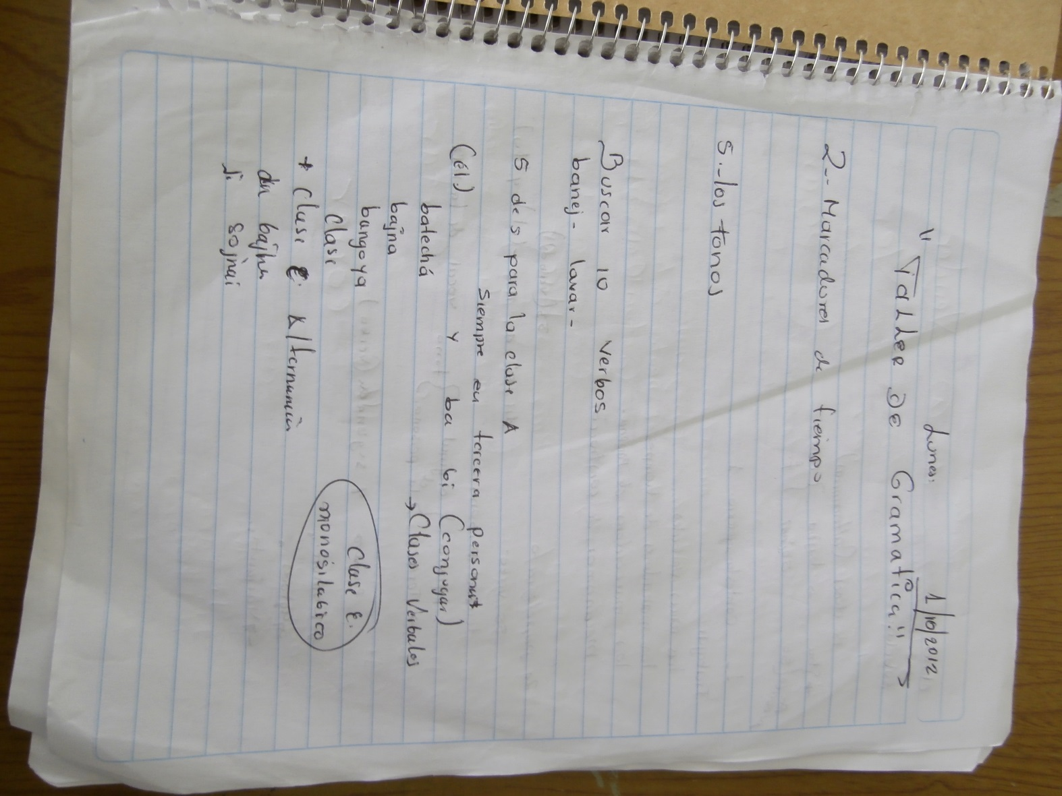
Fig. 1 Taller de Gramática (Notas para realizar las clases gramaticales)
Módulo textual: Taller de Gramática (borrador)
SCO

Clase C

An batejña sentar
Ji bijnaí
Je bejná
Ña biyoa
Ji bijnaí
Jin biyúijin
Jé batio

- Raíz de la palabra verbo con supresión interna
Tej jna tono medio
Yo tono medio

Clase A

An baka Quemar
Ji bakae
Je baka raíz = ka tono medio
Ña baka
Jin bakajin
Jon bako
Je baka
Clase C

An -> basenne Parar
Ji bisenai raíz = sen tono medio
Je basene
Ña bisene
Jin bisenai
Jon bisenao
Je basenejin

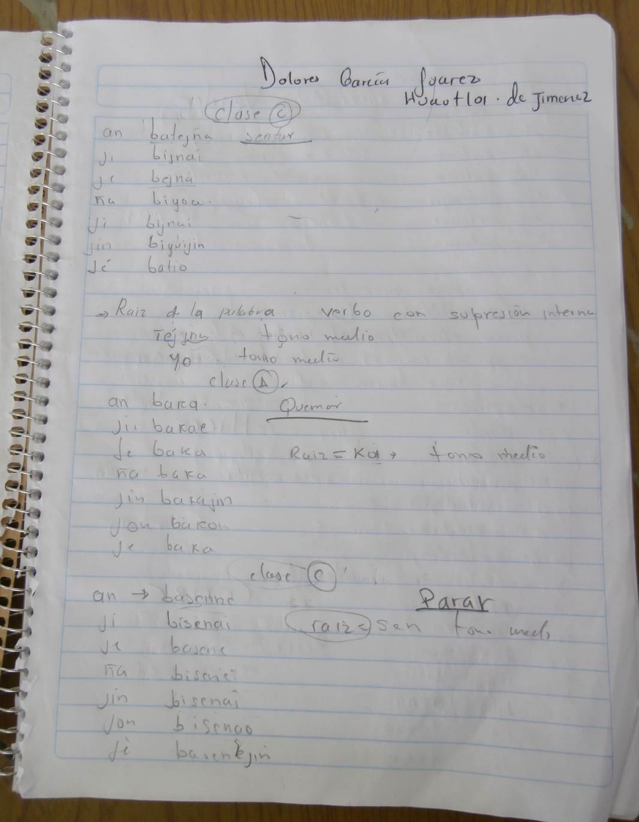

Fig. 2 Taller de Gramática (borrador)
Módulo textual: Taller de Gramática (borrador, continuación)

Vender

Clase A

An batená
Ji batenae
Jé batena raíz = tena tono medio
Ñá batena
Jin batanajn
Jon batenao
Je batena

Para encontrar
(neutro) tibatena – (progresiva)
para encontrar el neutro de la palabra nos ubicamos en (actual) en el recuadro

verbo hacer
*an sinda
ji ninda (conjugar con todos)
je sinda
ña ninda raíz = nda tono medio
jin nindajin
jon nindao
je sinda
Clase A
An toka correr
Ji toka
Je (In) raíz = toka
Ña tokai tono medio
Jin tokajin
Jon tokao
Ji toka

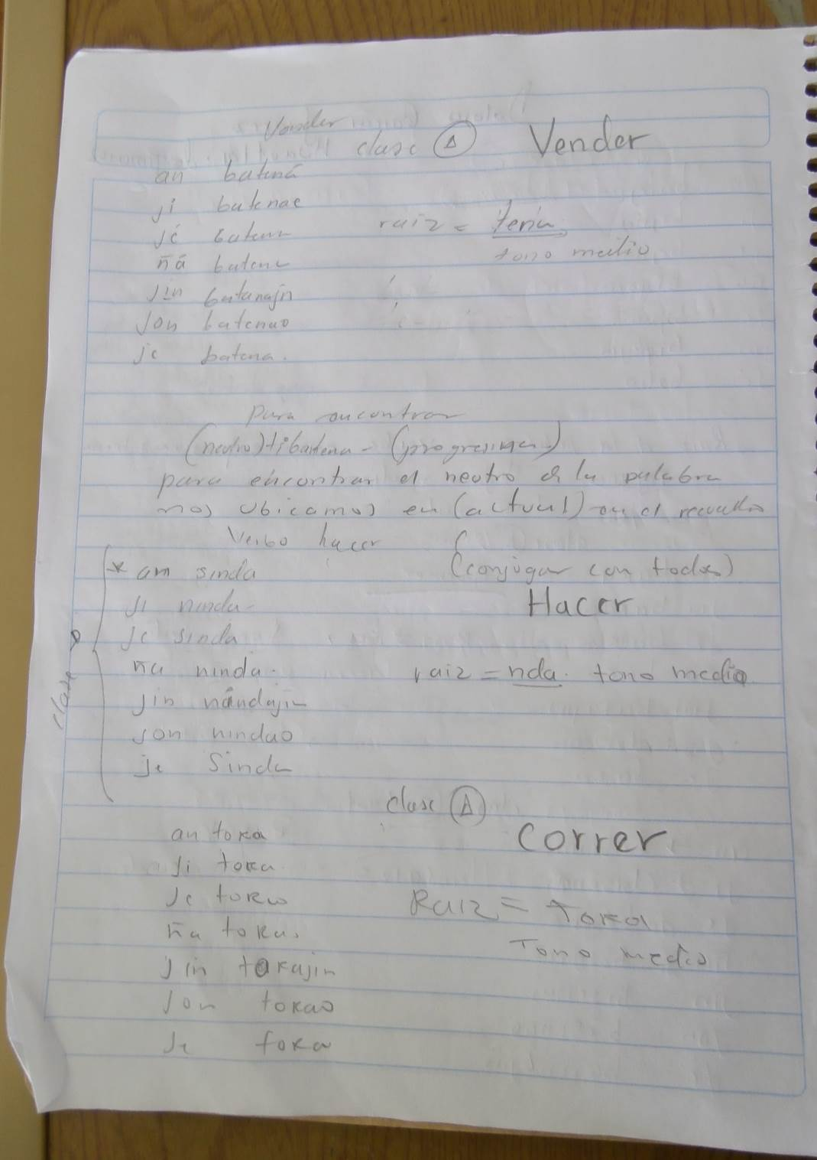

Fig. 3 Taller de Gramática (borrador, continuación)
Módulo textual: Taller de Gramática (borrador, continuación)

Clase E

- An b’ia tomar
Ji ‘yui
Ña ‘yoa raíz = ‘yoa
Jin ‘yuijin
Jon ‘yo
Je b’i

Clase D

An siska clitico = kasiskasakae
Ji niskae Jugar
Je siska
Ña niska raíz = ska
Jin niskajin tono medio
Jon niskao

Clase E

An kjía escribir
Ji chjí
Je kji raíz = jki
Ña chjía
Jin chjijín
Jon chjio

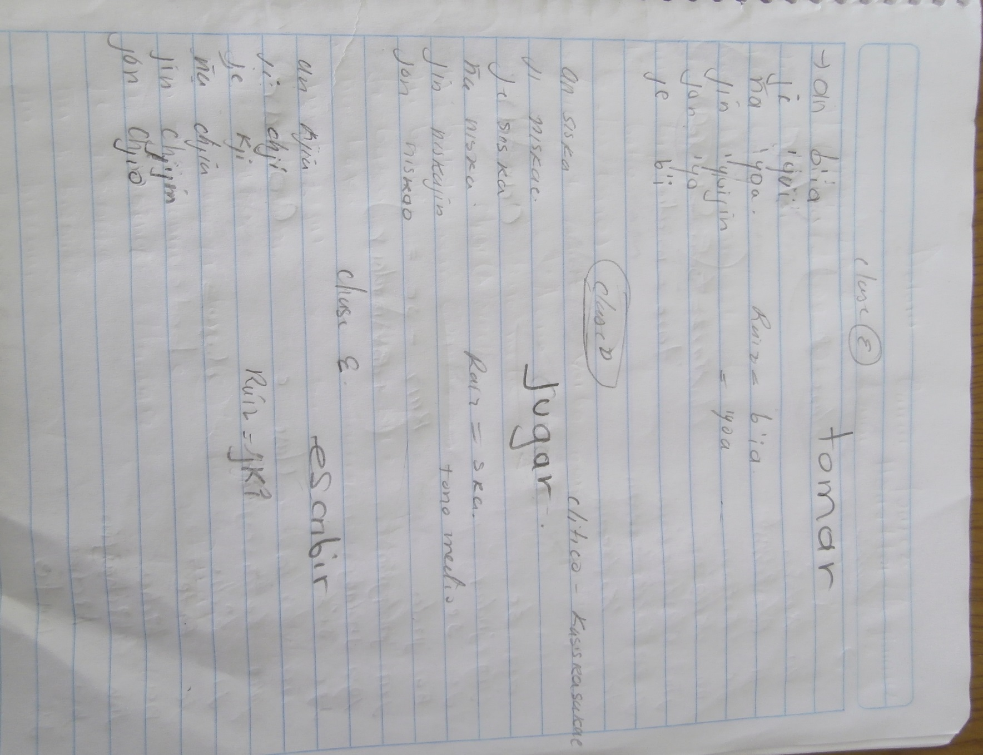
Fig. 4 Taller de Gramática (borrador, continuación)
Módulo textual: Taller de Gramática (borrador, continuación)

Clase D

An kotsen Ver
Ji chotsaín
Je kotsen raíz = tsem = ver
Ña chotsen
Jín chotsaejin tono = medio
Jon chotsaon
Je kotsen

Clase C

An se Cantar
Jin jnday
Je se
Ña jnda raíz - se =
Jín jndajín tono medio
Jon jndao
Je sé

Clase C

An bate Cortar
Ji bicha
Je bate
Ña bicha raíz =
Jín bichaijin
Jon bichao
Je bate

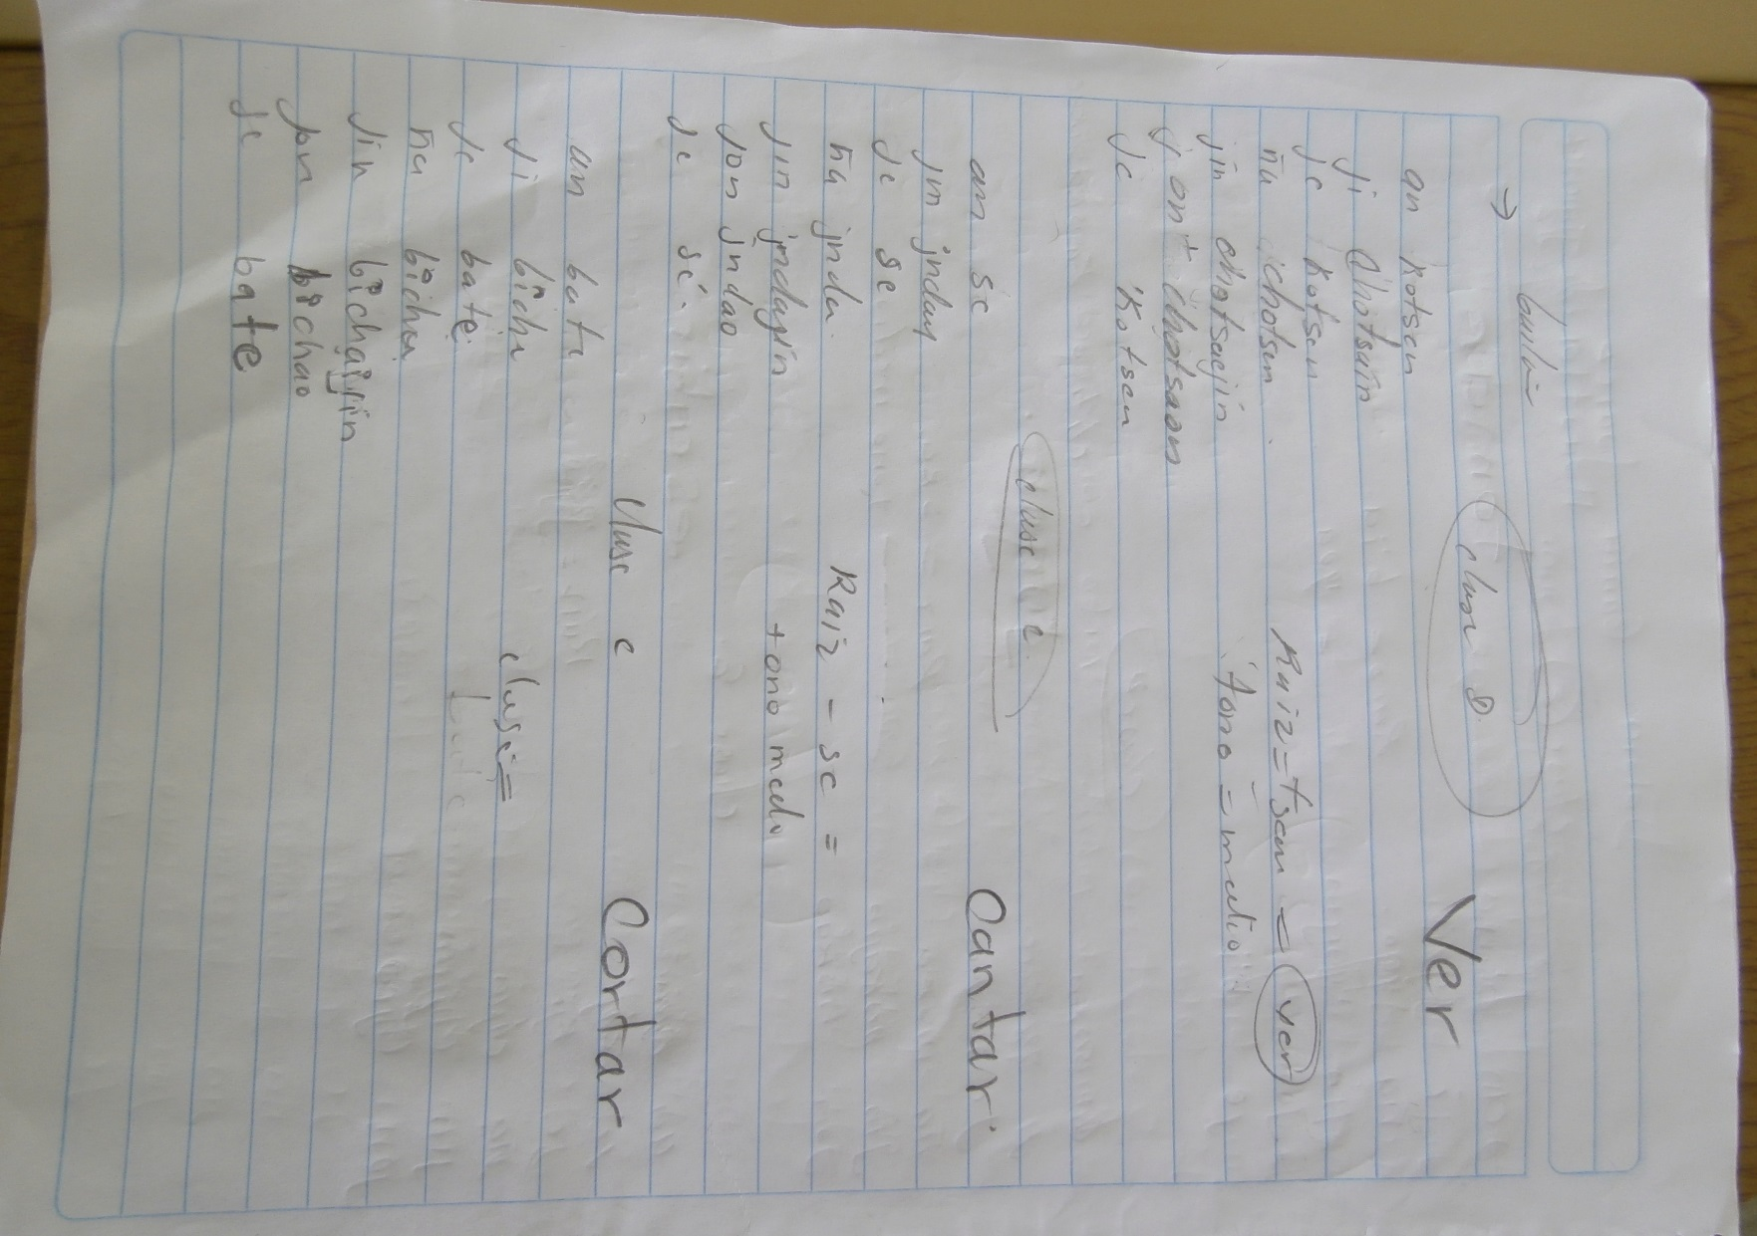
Fig. 5 Taller de Gramática (borrador, continuación)
Módulo textual: Taller de Gramática (borrador, continuación)

Tirar

An b’etjen
Ji b’itjaen
Je b’etjeen
Ña b’jetjeen
Jín betjaenjin
Jon betjaon
Je bejtaen

Clase A

An ka Caer
Ji ka
Je ka
Ña ka raíz = ka
Jín kaejm
Jon kao tono = medio
Je kae

Chiflar Huautla
Clase B
La a se agrega una e
An b’etse forma de intercambio
Ji b’etsai manda la io_
Je b’etsi(?)
Ña b’etseé
Jín b’etsajin
Jon b’etsao
Je b’étse

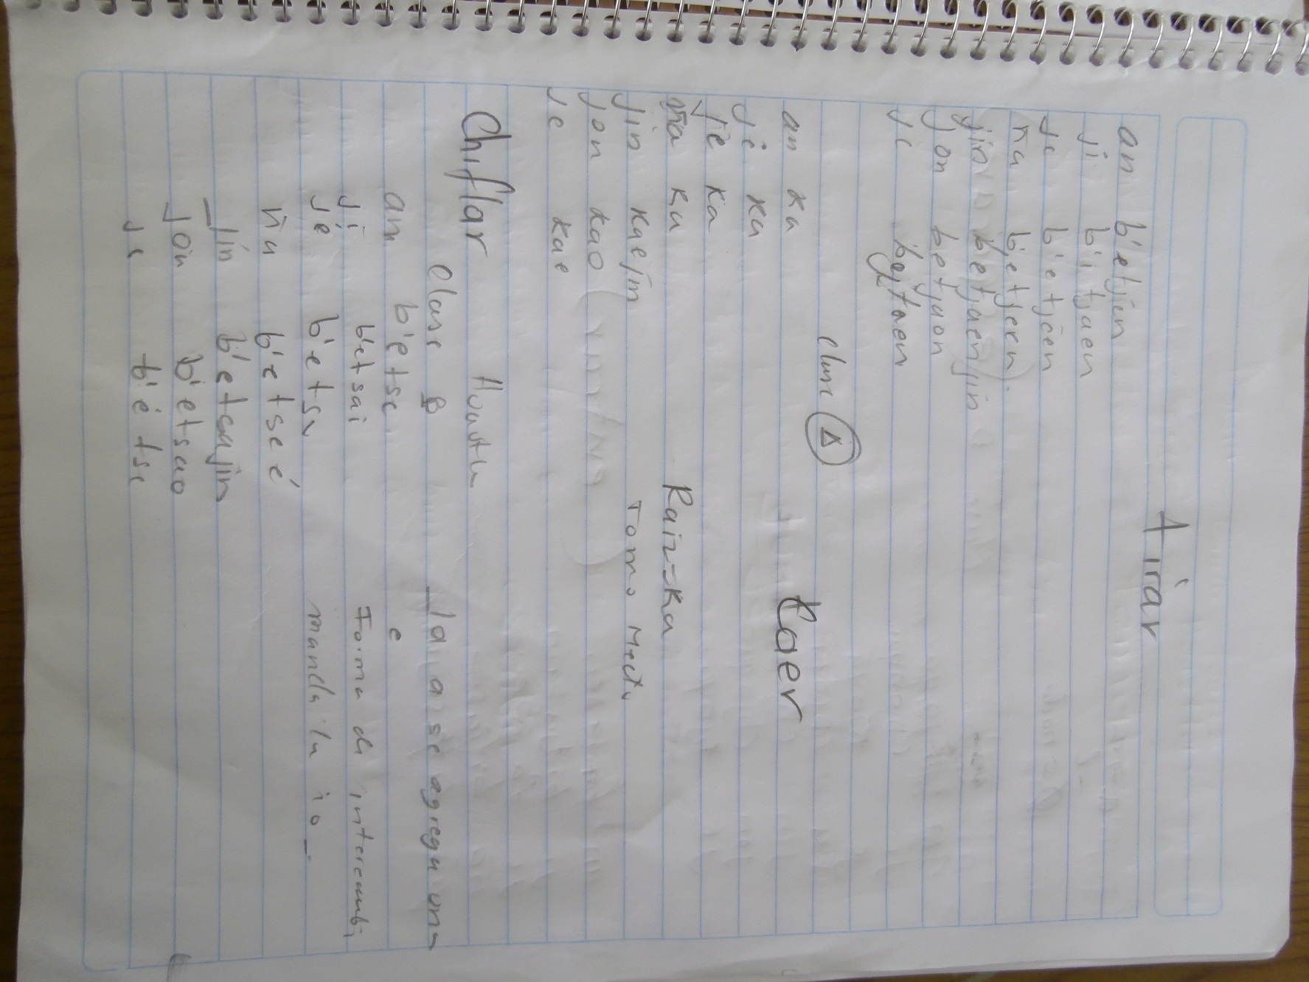
Fig. 6 Taller de Gramática (borrador, continuación)
Módulo textual: Taller de Gramática (borrador, continuación)

a -> e
-i
Ø = nada

Clase D (esperar)

An kjoya
Jí chjonyai
Je kjoyá
Ña chjoya
Jin chjoyajín
Jon chjoyao
Je kjoya

(entrar)

An fa asen
Jí bitjasaín
Je fa asen
Ña bitjasa
Jin bitjasenjin

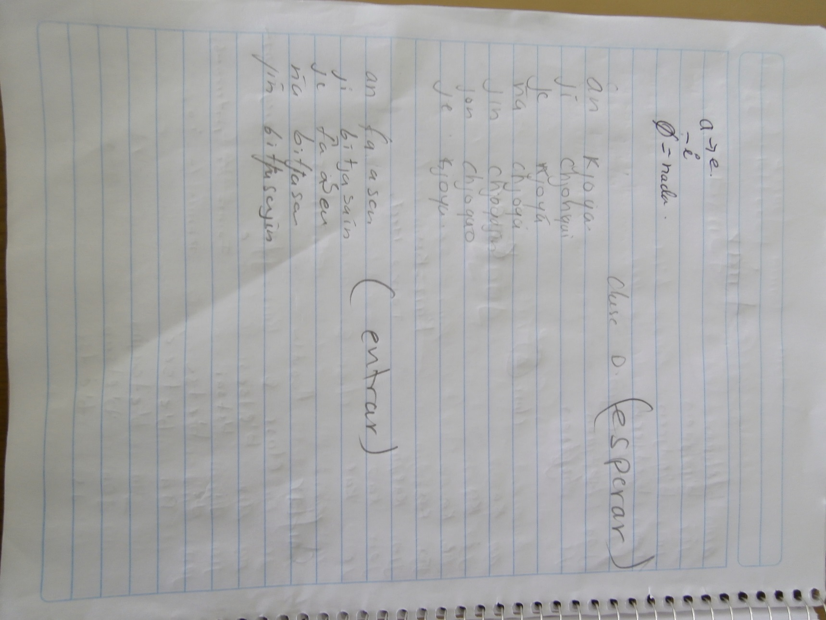
Fig. 6 Taller de Gramática (borrador, continuación)

Módulo textual: Taller de Gramática (borrador, continuación)

Clase A
reir 2.2 Tabla
An bijnoa reír
Ji bijnui
Je bíjno raíz = jno
Ña bijnoa tono medio
Jín bijnuijín
Jon bijno
Je bijno
Cargar Clase D Cargar

An b’angá
Ji changai
Je bangá raíz nga
Ña changá tono medio
Jín changajin
Jon changao
Je banga

Sembrar

An bá
Je fai
Ji bá
Ña fa
Jin faijin
Jon fao
Je bá

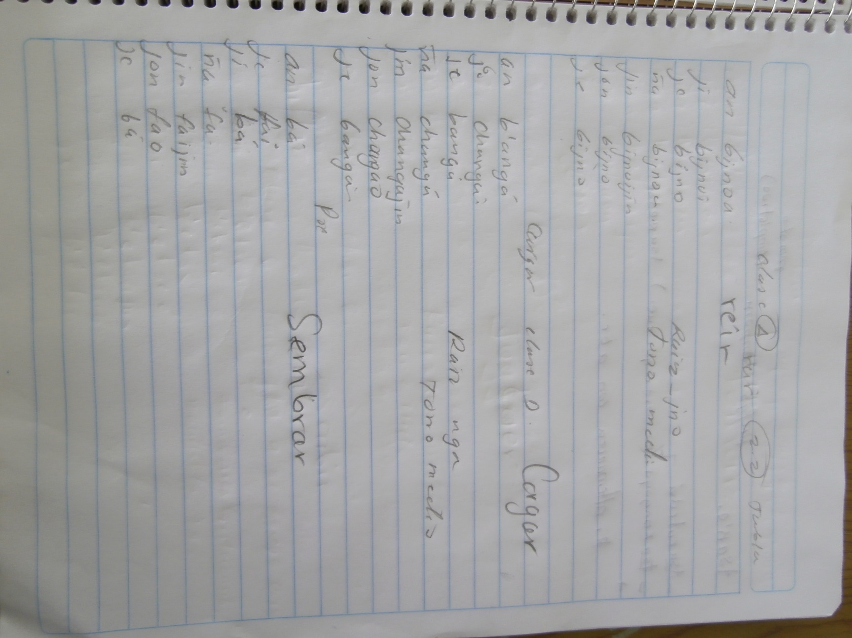
Fig. 6 Taller de Gramática (borrador, continuación)
Módulo textual: Taller de Gramática (presentación)

Verbo (1ª sg.) |  |  | Raíz | Clase | Marcador de tiempo / aspecto
batena | = | vendo | tena | A | ba-tí-ka-tsak-kua
baka | = | quemo | ka | A
toka | = | corro | toka | A | to-tí-ka-ki-
ka | = | caigo | ka | A | ka-tí-ka-kix-ska
bijnoa | = | reír | jnó | A | bi-tí-ka-tsa-kui
besée | = | chiflar | sé | B | b’e-tí-ka-tsa-k’ue
b’etjen | = | tirar | tjén | B | b’e-tí-ka-tsa-k’ue
b’enion | = | amarrar (3sg) | ‘nio | B | b’e-tí-ka-tsa-k’ue
b’exkia | = | leer | xkia | B | b’e-tí-ka-tsa-k’ue
b’entje | = | sembrar | ntje | B | b’e-tí-ka-tsa-k’ue
batejna | = | sentar | tejna-jna-yo | C | ba-ti-ka-tsa-kua
basene | = | pisar | sen | C | ba-ti-ka-tsa-kua
bate | = | cortar | te | C | ba-ti-ka-tsa-kua

Verbo |  |  | Raíz | Clase | Marcador de tiempo / aspecto
sínda | = | hacer | nda | D | si-ti-ka-kí
síská | = | jugar | ská | D | si-ti-ka-kí
kotsen | = | ver | tsen | D | ko-ti-ka-ki
b’ia | = | tomar | b’i | E | b’i-ti-ka-sku
ka | = | caer | ka | E | ka-ti-ka-ska

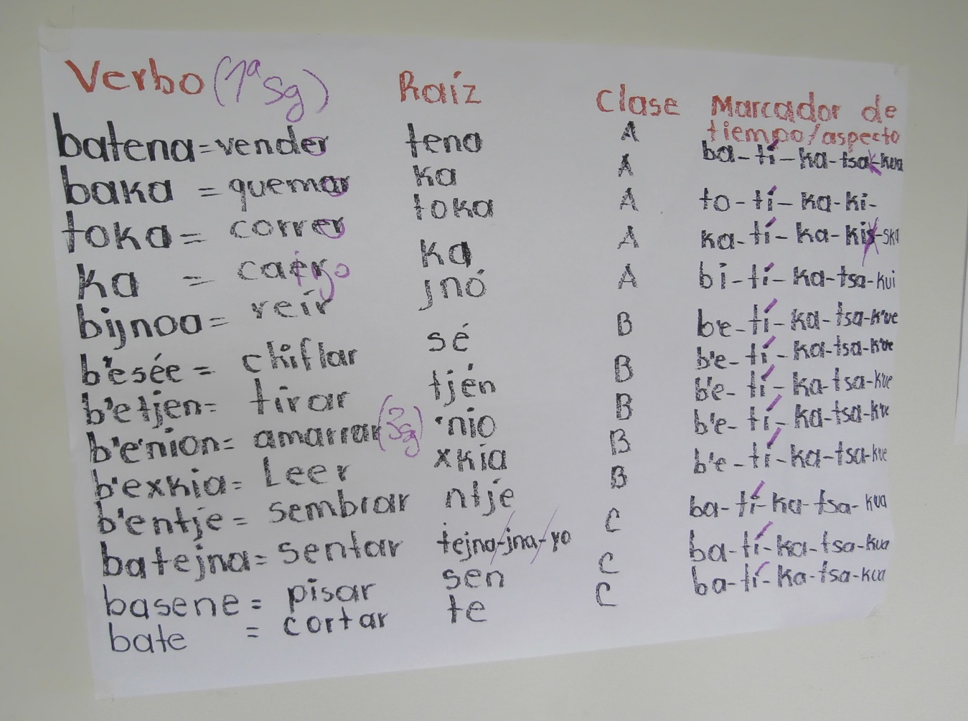
Figs. 7 y 8 Taller de Gramática (presentación)

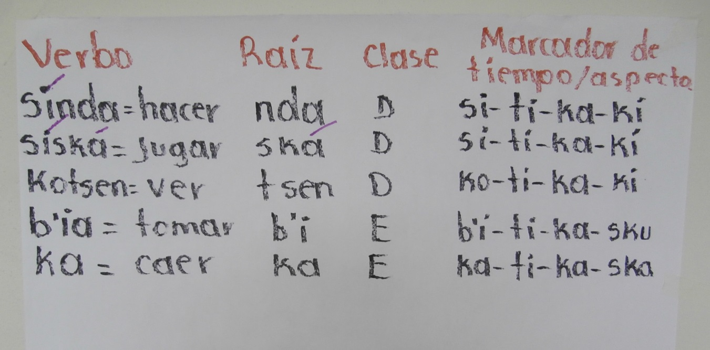

SCO: Sin correlato oral.
Según la información proporcionada en el video, en esta actividad participaron también un “señor de San Mateo y una compañera de Huautla”. Sin embargo, en los registros fotográficos no se encontró el nombre de dichos autores.
Se incluyeron las correcciones realizadas, en el original, con tinta violeta (ver imagen).

